《算法设计与分析》实验报告

课程位序号： 48 班级： 软件2102班 组号： 06 姓名： 孙雨

实验二：贪心策略
- 实验目的
  - 掌握贪心策略的基本思想和两个基本要素，熟练掌握使用贪心策略进行算法设计的基本步骤和技巧。
  - 应用贪心策略解决实际问题。

- 实验内容
2.医院设置问题1
问题描述:n个村庄之间的交通图用无向加权图表示，图中的无向边（vi，vj）表示第i个村庄和第j个村庄之间有道路，边上的权表示这条道路的长度。现在要从这n个村庄中选择一个村庄建一所医院，问这所医院应建在哪个村庄，才能使离医院最远的村庄到医院最近。
4.国王游戏问题
问题描述：国王邀请n位大臣玩一个游戏。首先，他让每个大臣在左、右手上面分别写下一个整数，国王自己也在左、右手上各写一个整数。然后，让这n位大臣排成一排，国王站在队伍的最前面。排好队后，所有的大臣都会获得国王奖赏的若干金币，每位大臣获得的金币数分别是：排在该大臣前面的所有人的左手上的数的乘积除以他自己右手上的数，然后向下取整得到的结果。
国王不希望某一个大臣获得特别多的奖赏，所以他想请你帮他重新安排一下队伍的顺序，使得获得奖赏最多的大臣，所获奖赏尽可能的少。注意，国王的位置始终在队伍的最前面。
输入:（要求：1≤ n≤20，0 < a、b < 8）
第1行包含一个整数n，表示大臣的人数； 第2行包含两个整数a和b，之间用一个空格隔开，分别表示国王左手和右手上的整数； 接下来n行，每行包含两个整数a和b，之间用一个空格隔开，分别表示每个大臣左手和右手上的整数。
输出:一个整数，表示重新排列后的队伍中获奖赏最多的大臣所获得的金币数。
[样例]
输入：
3
1 1
2 3
7 4
4 6
输出：
2

- 算法设计描述
2.医院设置问题1
利用贪心算法，计算每个最大位置的最小位置

定义村庄数量和输入村庄距离的二维数组
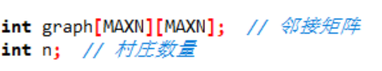
读取输入

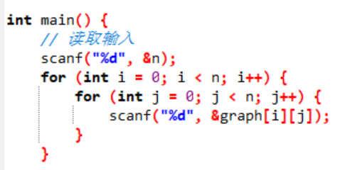
找到了距离最大的村庄的最小值

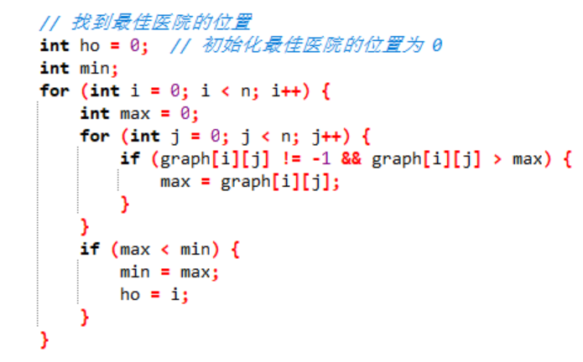
输出结果：（加一因为初始化最佳医院位置为0）
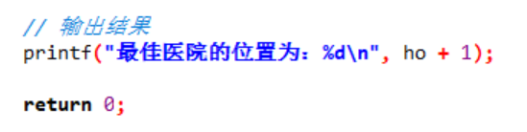

4.国王游戏问题
利用贪心算法，计算出拿到奖励最大的大臣所获奖励最小的情况

定义结构体，表示左右手和获得的总奖励
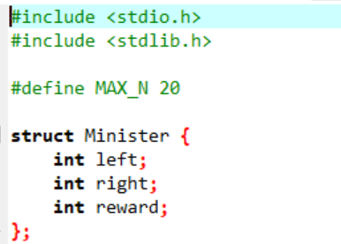
比较函数，用于排序
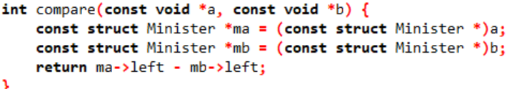
主函数
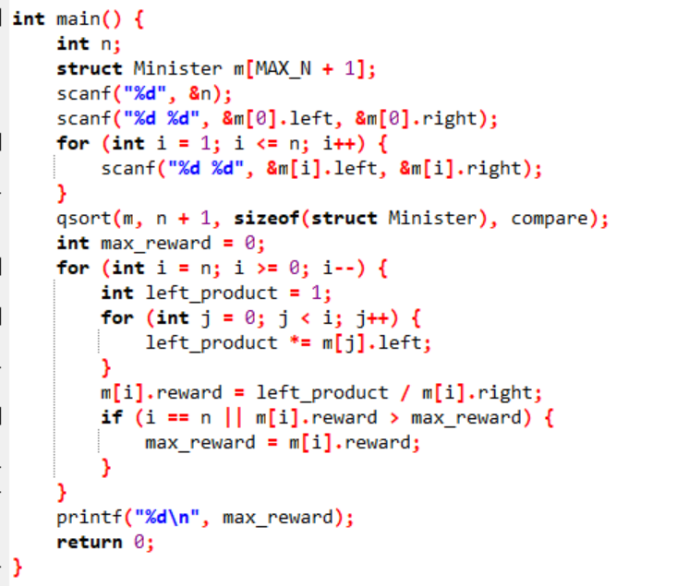
- 实验结果及分析
第二题：
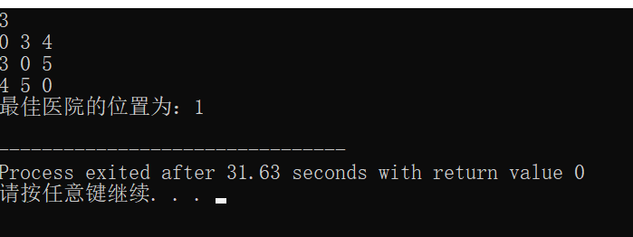

第四题
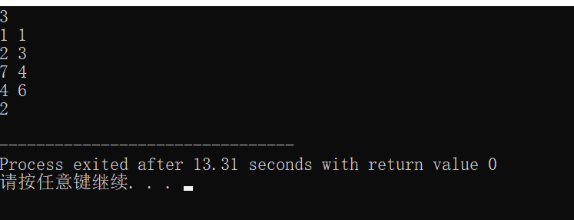

- 总结
无

